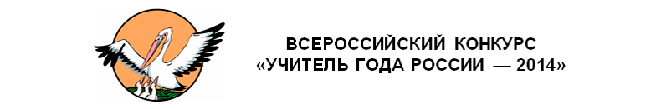
КОНКУРСНОЕ ЗАДАНИЕ «МЕТОДИЧЕСКИЙ СЕМИНАР»
Головин Е.А,
Иркутская область

ПОЯСНИТЕЛЬНАЯ ЗАПИСКА
Тема: Пульсометрия как один из приемов здоровьесберегающих технологий.

Здоровье населения России – высшая национальная ценность, и возрождение наций должно начаться именно со здоровья, в первую очередь детей. Современное состояние общества, темпы его развития предъявляют высокие требования к человеку и его здоровью.

Современное образование находится на переломном этапе внедрения Федеральных государственных образовательных стандартов второго поколения, которые включают не только предметные, но и личностные результаты освоения основной образовательной программы. Одним из требований к личностным результатам является формирование ценности здорового и безопасного образа жизни, развитие способности к самоуправлению, саморазвитию, самообразованию.
В рамках школы одним из формирующих звеньев, относящихся к данному направлению, является спортивно-оздоровительная работа, и, конечно, уроки физической культуры, которые непрерывно включают систему здоровьесберегающих технологий, однако, не редко встречаются риски навредить здоровью ребенка из-за физических перегрузок, поскольку каждый ученик имеет индивидуальное физическое развитие.
Исходя из вышесказанного, была поставлена цель: подобрать приемы на основе здоровьесберегающих технологий, позволяющие контролировать и саморегулировать учащимся свое состояние во время занятий физической культурой и спортом во избежание перегрузок.
Существует множество способов самоконтроля, одним из которых является прием пульсометрии, который использует каждый учитель физкультуры на уроках, вполне подходящий для учащихся средней школы.
Далее был проведен следующий эксперимент: на протяжении первой четверти среди параллелей 7 классов велся ежеурочный контроль пульса учащихся на разных этапах урока с фиксированием результатов.
На основании полученных данных была составлена таблица со средними показателями пульсометрии. Затем следовало построение графика. Проанализировав полученную кривую, было отмечено, что у учащихся наблюдались резкие скачки и спады во время занятия физической культурой, что отрицательно сказывалось на их самочувствии.
Дальнейшим этапом следовала разработка комплекса дыхательных упражнений для восстановления пульса, предложенная на рассмотрение методическому объединению учителей физической культуры с дальнейшим внедрением. Разработанный комплекс апробирован на той же экспериментальной группе учащихся. В течение следующей четверти также проводились замеры пульса с построением графика, который показал улучшения работы сердечно сосудистой системы.
Таким образом, каждый учащийся, владея приемом замера пульса и используя комплекс дыхательных упражнений, может вести личный контроль своего состояния во избежание перегрузок на уроке.
Не стоит забывать о других факторах, влияющих на ЧСС, таких, как стресс, тревожность, умственное напряжение.
В рамках обмена опытом с учителями предметниками школы, предложено внедрить комплекс дыхательных упражнений на других уроках и в разных учебных ситуациях. Идея поддержана и включена в практику работы учителей предметников.

Приложение

Применение пульсометрии и дыхательной гимнастики для восстановления ЧСС
- Замерьте пульс в состоянии покоя, зафиксируйте результаты. (Считаем количество ударов пульса в течение минуты. Нормальный пульс – не более 75 ударов в минуту в состоянии покоя.)
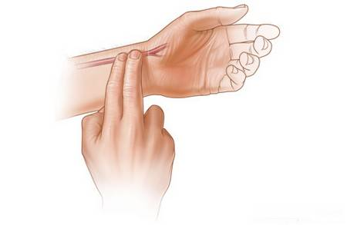

- Выполните любые физические упражнения в течение 3-4 минут (приседания, отжимания. Бег, прыжки и т.д.).
- Замерьте пульс, зафиксируйте результаты. (Считаем количество ударов пульса в течение минуты).
- Выполните дыхательные упражнения (примените один из предложенных комплексов).
1. | Из основной стойки: 1) сделать вдох, наклонив голову к левому плечу, затем выдох, наклонив голову от левого плеча к правому, 2) отвести голову назад — вдох, согнуть подбородок к груди — выдох; 3) повернуть голову к левому плечу — вдох, повернуть от левого к правому плечу — выдох.
2. | Из основной стойки руки на поясе или опущены вдоль туловища: 1) медленно поднимать плечи — вдох, опускать — выдох; 2) отвести плечи и согнутые в локтях руки назад — вдох, привести плечи и руки в исходное положение—выдох; 3) вращать плечи вперед и вверх — вдох, назад и вниз — выдох.
3. | Из основной стойки: 1) вытянуть руки вперед до соприкосновения ладонями и развести их в стороны — вдох, свести их — выдох; 2) то же движение, но с ладонями, повернутыми кверху при разведении и повернутыми вниз при сведении; 3) поднять руки вверх — вдох, опустить их — выдох; 4) кружение рук, описывая задний полукруг, отводя руки назад с неполной амплитудой — вдох, то же, положение рук вперед в стороны — выдох; 5) кружение рук, отводя их в стороны-назад (это упражнение расширяет грудную клетку); 6) согнуть руки к плечам (пальцы рук касаются плеч, локти опущены и отведены слегка назад); затем вытянуть их вверх ладонями внутрь, немного шире плеч, отводя одновременно левую ногу (прямую) назад на носок — вдох, вернуться в исходное положение— выдох; 7) ноги на ширине плеч, руки опущены: медленно подняться на носки, одновременно медленно поднимая руки в стороны и вверх и поворачивая их ладонями вперед и наружу (смотреть на кисти рук; руки немного шире плеч) — медленный глубокий вдох; медленно опуститься на всю ступню, руки опустить через стороны в исходное положение, поворачивая их ладонями вперед и наружу — продолжительный выдох.
4. | Из основной стойки: 1) наклоны туловища в стороны с попеременным скольжением ладонями по бедру и боку вниз и вверх с произвольным, но равномерным и глубоким дыханием; 2) наклоны туловища в стороны, положение рук одну •— на голову, другую — на пояс, делая попеременно вдох и выдох; 3) руки на поясе: наклон туловища вперед — выдох; напряженное разгибание до отказа, не отклоняя головы — вдох. Дыхательные упражнения в соединении со сгибанием и разгибанием туловища можно делать, отводя руки назад со сцепленными кистями или согнув руки за голову — локти на уровне плеч.
5. | Из основной стойки руки на поясе: 1) подскоки на носках, по возможности меньше сгибая колени, на 3—4 —вдох и на 3—4—выдох, не задерживая дыхания; 2) ходьба со счетом (на два шага — вдох, на два — выдох, или на шаг — вдох, на два — выдох, или на два шага вдох, на три — выдох, или на три шага — вдох-, на два шага — выдох и т. д.); 3) ходьба с движением рук в различных направлениях (с разведением рук в стороны, с подниманием кверху, с кружением и пр.); 4) бег на месте в различном темпе.
- Замерьте пульс, сравните результаты.

